Новосубхангуловский филиал муниципального общеобразовательного бюджетного учреждения средняя общеобразовательная школа с. Старосубхангулово Бурзянского района РБ

Исследовательская работа на тему «Числа в башкирских народных сказках».

Выполнили:
Ученицы: 5 класса
Кульбердина Юлия
Киньябаева Гадиля
Мамбетова Сажида
Каскинбаева Акйондоз
Юртбагишева Элина.
Руководитель: Исянгужина Л. Р.

2014 год
Оглавление

- Введение
- Народные секреты чисел
- Проект математических моделей башкирских народных сказок
- Выводы
- Сказки по математике, составленные учениками
- Список литературы

Введение
Математика – настоящее волшебное царство… А цифры, числа, геометрические фигуры, если вы сильно захотите, могут превратиться в удивительные сказочные персонажи. Любая глава из учебника преподносит вам такие интересные сюжеты, что самому ничего, и придумывать не надо.
Мы заинтересовалась этой темой, и выдвинули гипотезу: 1) выбор чисел в башкирских народ сказках не случаен; 2) сказки помогают лучше понять различные математические свойства и правила.
- Цели работы:
- показать всю прелесть, магию, красоту чисел. Ведь они скрывают больше тайн и загадок, чем, кажется на первый взгляд
- Выяснить, какое значение имеют числа в башкирских народных сказках, случаен ли выбор чисел в сказках?
- Придумать математические сказки.

- Для достижения целей решались следующие задачи:
- изучить литературу по данной теме;
- Магический ряд чисел
- проанализировать наличие чисел в башкирских народных сказках;
- составить математические модели башкирских народных сказок;
- обобщить полученные данные.

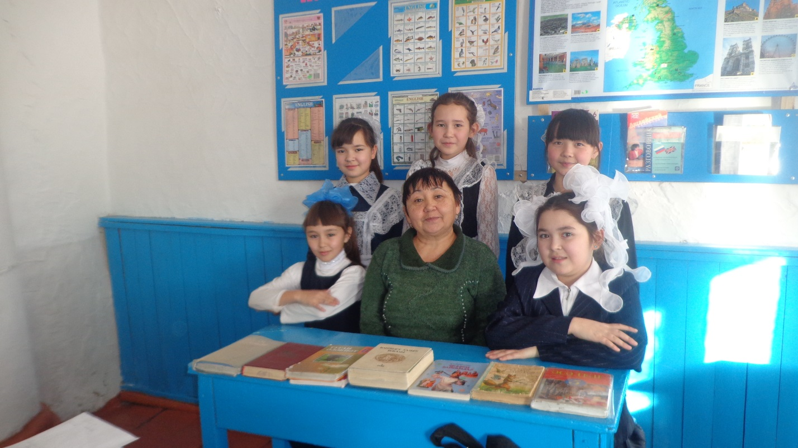

Народные секреты чисел
К цифрам в древнем мире относились очень трепетно. Люди, познавшие их, считались великими, их приравнивали к божествам.
Магический ряд чисел
1 – Число цели, которое проявляется в форме агрессивности и амбиции – всего, что начинается с «А», первой буквы алфавита.
2 – Число антитеза с такими крайностями, как день и ночь. Оно стоит за равновесие и контраст, и поддерживает устойчивость, смешивая позитивные и негативные качества.
Число «три» встречается во многих пословицах и поговорках: «в трех соснах», «в три ручья», «с три короба» и так далее.
Так же, как число 3, выделилось и число 4, которое первое время служило для обозначения множества вообще. Например, в египетских иероглифах множество предметов обозначалось тремя и четырьмя палочками
3-Само наблюдение над природой наводило на мысль об особом значении этого числа. Люди всюду встречали или думали, что встречают, деление на 3. Они видели, что вселенная состоит из неба, земли и воды; перед ними стояли небесные светила — солнце, луна и звезды; в телах они наблюдали три измерения — длину, ширину и высоту; во времени — прошлое, настоящее и будущее. А так как религия древних была связана с явлениями природы, то деление на три они положили в основу своих теоретических систем, и это число получило значение священного. Пифагорейцы считали число 3 совершенным, потому что оно имеет начало, середину и конец, и изображали его в виде треугольника.
4 – Означает устойчивость и прочность, представлена квадратом – сторонами космоса, временами года и элементами стихий (огонь, земля, вода, воздух). Это самое примитивное число.
5 – Символизирует риск, достигая своего окончательного результата через путешествие и опыт. Отсутствие в нем стабильности, может привести к неуверенности, но, с другой стороны, это число является и самым непредсказуемым.
6 – Символ надёжности. Это идеальное число, которое делится как на четное число(2), так и на нечётное(3), таким образом, объединяя элементы каждого.
7- Число семь упоминается в Ветхом и Новом Заветах 700 (!) раз. В исламской традиции существует семь невест и семь земель, семь врат рая и семь ступеней ада, семь пророков (Адам, Ной, Авраам, Моисей, Давид, Иисус, Мухаммед). Во время Хаджа в Мекку, паломники должны семь раз обойти вокруг священного камня Каабы. Семь дней душа умершего проводит возле могилы. На седьмой день новорожденный получает имя.
Семь - одно из самых удивительных чисел. Таинственное число семь! Каким его только не считают: и священным, и божественным, и магическим, и счастливым.
Семь - число духовного порядка, священное число. Согласно Священному Писанию, семь - совершенное число. Оно правит временем и пространством.
Все народы мира уделяли числу семь особое внимание.
8 – Число материального успеха. Оно означает надёжность, доведённую до совершенства, поскольку представлено двойным квадратом. Разделенное пополам, оно имеет равные части (4 и 4). Если его ещё разделить, то части будут тоже равными (2, 2, 2, 2), показывая четырёхкратное равновесие.
9 – Число всеобщего успеха, самое большое из всех элементарных чисел. Оно объединяет черты целой группы, что делает его контролирующим фактором, если оно развито в полной степени. Как трехкратное числу 3, девятка превращает неустойчивость в стремление.

Проекты математических моделей башкирских народных сказок

.
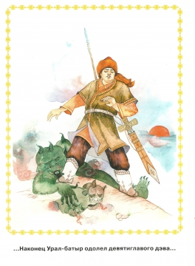
Урал батыр

1 ҡарт .Уның 2 улы булған. Шүлгән 1 ҡалаҡ ҡан эсә, унан 1 һылыу ҡыҙ осрата,
1 алдар бүрене һәм 1 айыуҙы осрата. Улар 1 күлдә үләләр.
Урал 1 шишмә осрата . 1 тамсы үле һәм 1 тамсы тере һыу була. Бара биргәс 7 юл сатына барып сыга .40 йыл .
1 көн 1 төн бара , Бара торғас 9 башлы дейеү осрата. 3 бөртөк ҡыл ала, 1 һылыу оҫрата,
30 башлы дейеү,уның 9 башлы балары була. Унан Урал 1 ҙур таш осрата,
12 башлы дейеү. Уралдың балалары ; Иҙел,Яйыҡ,Һаҡмар.3 ҡылдарҙы өҙә.
101 йәшендә Урал үлеп ҡала. 1 ҡарт була .7 көн 7 төн бара.1 сәсән осрата . 4 аяҡлы яныуар. 1000 төс һәм 1 ус тупрак.

Шаян бесәй

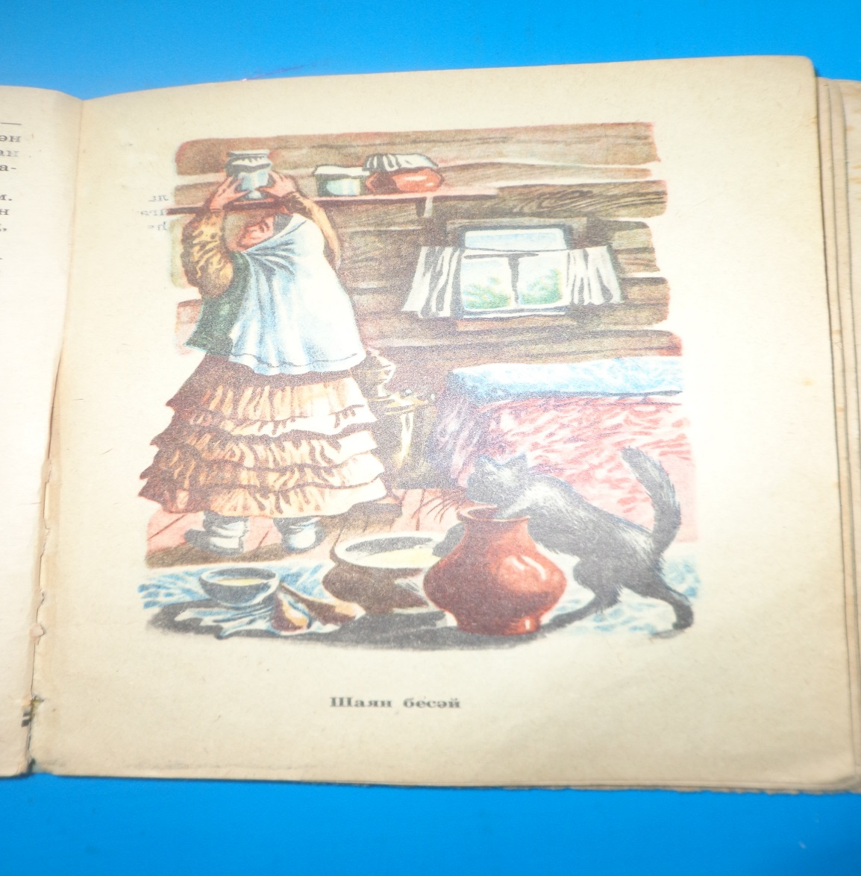

Борон 1 ҡарт менән 1 ҡарсыҡ йәшәгән.Уларҙың шаян ҡара бесәйе булған.Бесәйғә 1 ҡуян оҫрай.Ҡуян Төлкөгә тап була.Ҡуян менән икәүләп ары сабып китәләр.Быларға Бүре оҫрай. Өсәүләп ары ҡасалар.Ҡаршыға Айыу килеп сыға.Дүртәүләп китәләр.Бер аҙ ваҡыт үтеүғә , Айыу 1 үғеҙҙе һөйрәп килтерә.
Ергә төшөргә хәүефләнеп ,бесәй шул ағас башында 3 көн,3 төн ултырған ти.

Ҡуян менән Арыҫлан

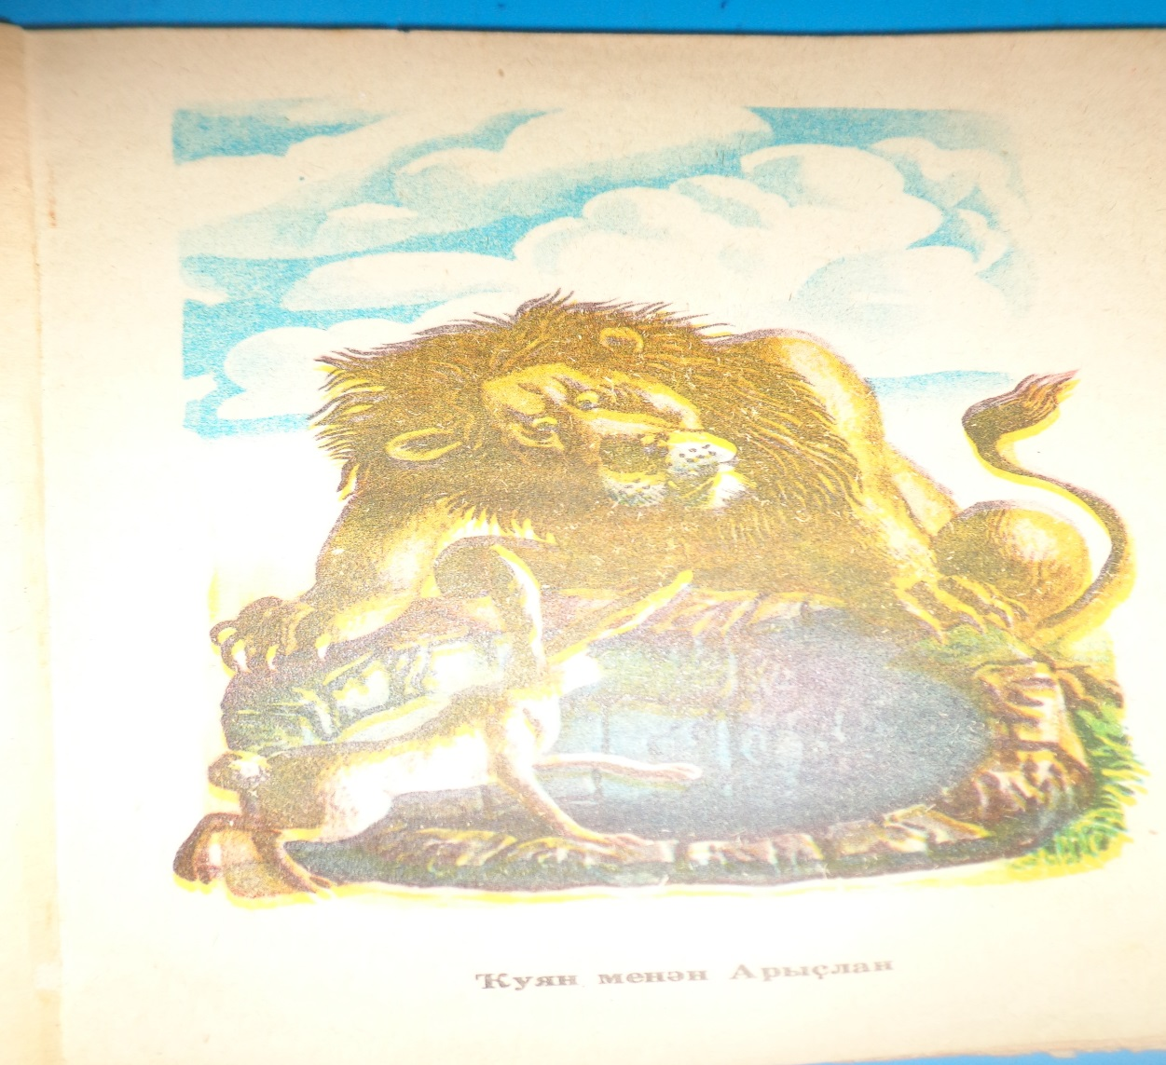

Борон –борон заманда 1 арыҫлан булған.
Арыҫлан йәнлектәрҙең берәүһен тотоп ашаған саҡта ,бишәүһе йөрәге ярылып үлә ти.Беренсе көн йәрәбә ҡуянға сыҡты ти.
-Мине һиңә көндөҙгөлөккә ашарға ебәргәйнеләр, икенсе 1 ҡуян һиңә иртәнсәк килергә тейеш ине.Былар бик тәрән 1 коҙоҡ янына килделәр ,ти.

Урал һыуы
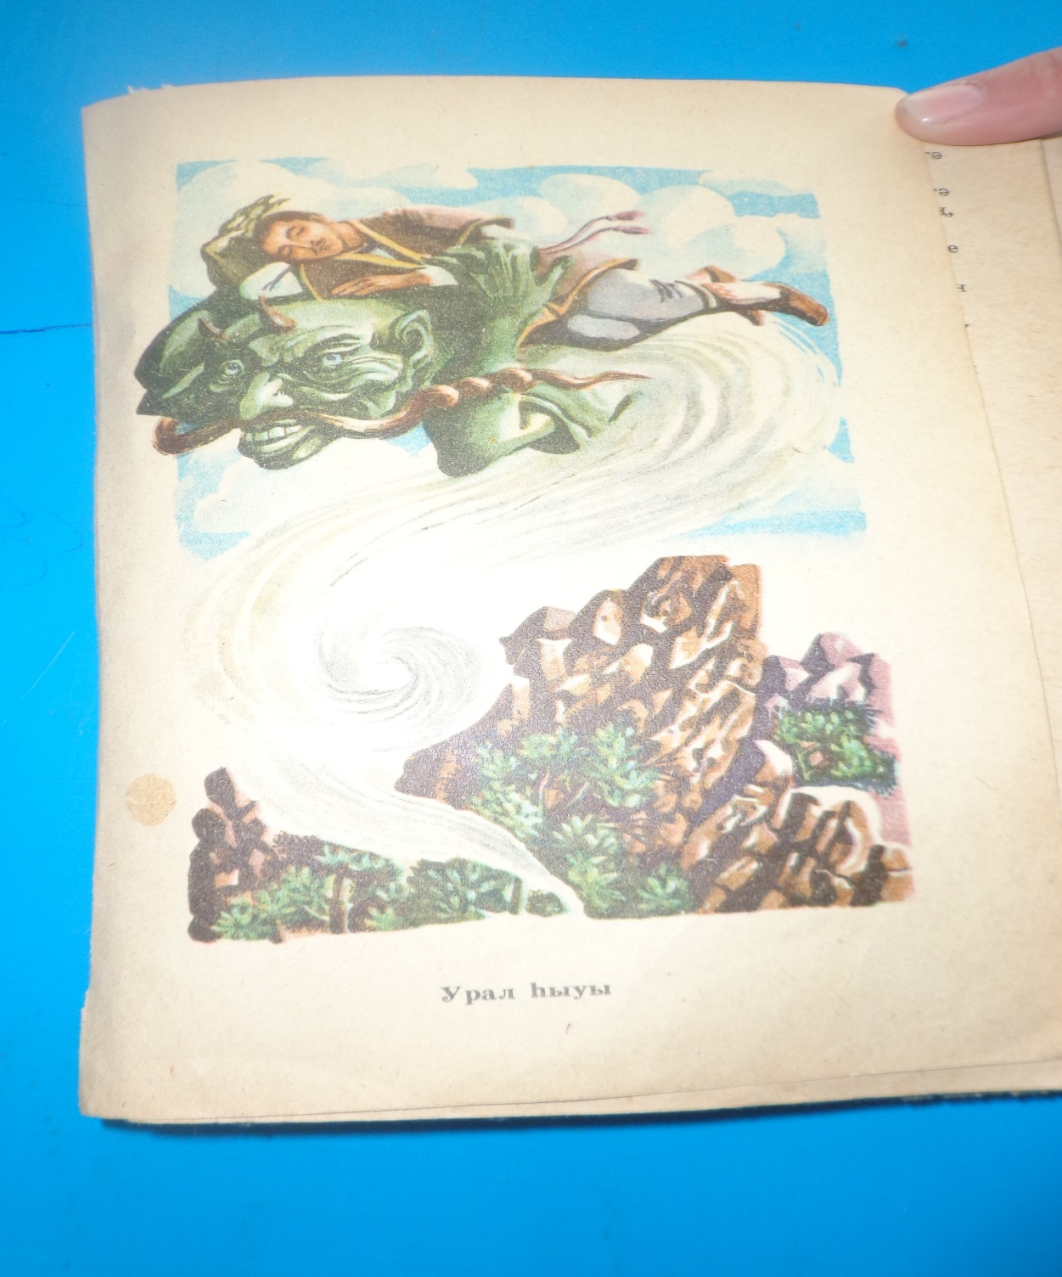

Уның Түҙемғол исемле 1 генә улы булған.Берҙән –бер көндө,иптәштәре менән һунарға йөрөғәндә,Түҙемғолға урманда ҡунырға тура килә.
Был дейеүҙең 3 ҡыҙы бар икән.Уны хоҙур 1 ҙур һарай эсенә алып инеп ,һыйлай башлагандар;…Миңә тоғро хеҙмәт итһәң,теләгән ҡыҙымды бирермен. …1 төн эсендә бейек тау өйөргә ҡушкан.Тик уның битләүендә 1 генә ағаҫ әҫәре лә,1 бөртөк үлән дә булмаған.
Уралкайҙы һағынып ,1 йырлаһаң,
Күңелдәрҙә үҙе лә зауҡы икән.
1 тапҡыр ҡасып ҡараған,2,3 тапҡыр ҡаҫып ҡараған…
…1алдына,1 артына ҡарап,1һулға,1уңға боролоп,ауыҙындағы
Һыуҙы бөркөп ебәргән. Тәүҙә 3 көн башың әйләнеп,күҙ алдарың
ҡаранғыланып,әлһерәнеп йөрөйһөң,шунан 3 көн йүнләп тын алмай ,
интеғеп ятаһың,ә 7 көндө инде тонҫоғоп үләһең,-тигән китеп барған.
1 ағас төбөндә …100 йәшәр 1 әбей килеп…маҡтаған. …күҙенән 1 бөртөк тә йәш сыҡманы, ти. 100 йәшәр 1 әбей дейеү янына барып:
-9 башлы улың яуҙан әйләнеп ҡайтманы,7 башлы туғаныңды былтыр уҡ тураҡлап киттеләр. …бына тигән 2-3 батыр алып ҡайтырға рөхсәт ит. …дөйеү үҙенең 12 башындағы барлы –юҡлы аҡылын йөрөтөп уйлағанҫы ,көн үтеп ,кис булған, ти. …ауыҙын ҙур итеп асып ,3 тапҡыр иҫнәгән. …9 юрған ҙурлығы ҡуйы болот килеп төшкән.
…100 йәшәгән әбей…болотто ҙур 1 ағас башына элеп ҡуйған…. …Ҡафтау артына барып ,12 башлы дейеүҙе ҡыйратып,Түҙемғолдо алып ҡайтыу… …Яйыҡтан 1 шешә һыу
ҙа тултырып алып биргән ти.
…1 бөртөк ялын тартырһығыҙ… …ҡылыстарын һурып алғандар икән,100 һыбайлы күрер күҙгә 500 булып күренә башланы, ти
Түҙемғол …7 се көн инде үлем көтөп ята икән. …һыуҙы 1 йотторһа- егеттең күҙҙәре асылған , 2 се тапкыр йотторһа-иркенләп тын ала башлаған, тағы 1 тапкыр йотторһан икән- иҫенә килеп, тороп ултырған. … Түҙемғол атаһы ебәргән һыуҙы 4 тапҡыр уртлап ,1 алдына,1 артына ҡарап,1 уң яғына,1 һул яғына әйләнеп бөркөп ебәргән икән…батырланып киткән ,ти. … 2 башын 1 юлы сабып өҙҙө ,ти. …дөйөүҙең бысрак йылға һыбын 2 йотоуы булған-ҡыркылған 2 башы үҙ урынына килеп тә ултырҙы, дөйөү үҙе хәлләнеп китте,ти. …1 мискә һыу эсеп…ҡыйратып ташларға иҫәбе
… . …3 тапҡыр иҫнәгәйне, 9 юрған ҙурлығы ҡуйы болот ергә төшөп йәйелде лә ятты,ти. …

ВЫВОДЫ:

Изучение числовых атрибутов в языке башкирских народных сказок помогло нам выделить следующие функции в тексте:

-информирует о количестве героев;

- определяет возраст героев;

-обозначают пространство и время;

- числа связанные с начальной ситуацией, служащей основой сюжета,
указывает на образ жизни ,род занятий, богатство или недостатки сказочных героев.
В языке башкирских сказок наиболее часто употребляется число «три». Трехкратный повтор убыстряет развитие сюжетного события.
« Һунаҡ бик көслө бәһлеүән булып үҫкән, бер йоҡлаһа , 3 көн,
3 төн йоҡлар булған ти (“ Һунаҡ менән Ирмәк” ).
« 3 көн, 3 төн көрәшкәндәр» ( “Оморҙак батыр” )
Мифологические образы (семь покравителей,семеро злых духов) ,
мифологическая структура мира( семь сфер неба,семь этажей подземного мира,семь гор), временная характеристика действий мифологических образов(семь месяцев,семь дней,семь лет). « Етемйәр ете ҡат ер аҫтына төшөп киткән ти»(“Ғәйнизәр менән Етемйәр“ )
В результате развития народных воздрений о производных числах
появляются новые числа. Например «девять», ставшее священным в результате утроения традиционной троичности, как магическое число.
Часто используется в сказках число «сорок один» «Шунан уғын атып ебәрһә - ҡарағайҙың ҡырыҡ береһе лә колап төшә” («Әүлекәй”)
Числа “семьдесят” и “семьдесят семь”: “Былар етмеш ете йәшкә еткәс, бер улдары булды ти ”.(«Мең башлы аждаһаны еңғән егет»)
«Минең етмеш йәшәр ҡарсык менән йүғерешерғә…».(«Ҡараса батыр»).
Единица – форма неопределенного времени .(«Борон – борон заманда бар ине ,ти, бер ауыл.»).(Умыҫ)

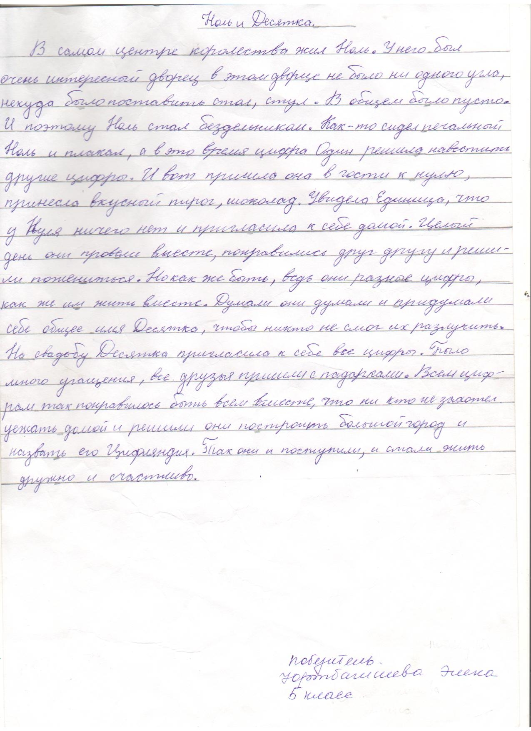

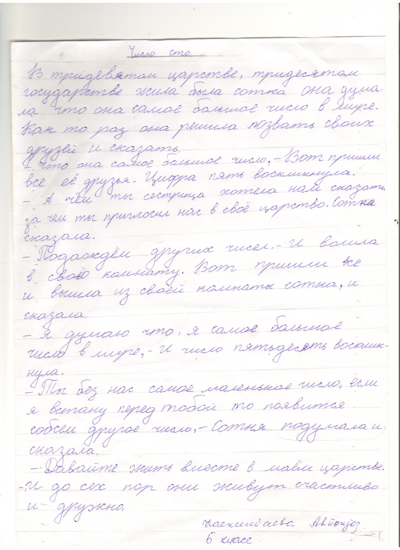

Литература:
- Башкорт халыҡ әкиәттәре. Башҡортостан китап нәшриәте ,1984
- Интернет ресурсы.
- Башҡорт халыҡ ижады.1 том.1995 й.
- Туған әҙәбәт 6 ,2008й.

